电势差与电场强度的关系
- 回顾等势面，讲解等差等势面的疏密程度也可以反过来体现电场强度的大小，在点电荷的电势那里提一下等势面并不是每隔相同的距离分布（印象，后面完善）。
- 我们知道顺着电场线的方向电势逐渐降低，那么顺着电场线走多少距离电势会降低多少呢？大的电场走过相同的距离会降的更多吗？
- 当我们完全顺着电场线的方向将一个电荷从A移动d到B，根据上节课的内容，我们知道W=qU。那么W还有其它的描述吗？我们知道功的原始定义是W=FLcosα，我们从原始定义出发能得到什么呢？W=Eqd，不管我们怎样描述这个功，它的大小应该都是不变的，由此我们联立等式，可以得到U=Ed。
- 事情往往不会那么如意，如果电荷的移动并不是完全顺着电场线的方向呢？我们仍然从对功的两种描述出发。首先W=qU仍然成立（画出A,B对应的等势面）。根据原始定义求功的过程中，我们发现W=Eq|AB|cosθ=Eqd。从而推导出U=Ed仍然成立，只是此时的d应该理解为沿电场方向的距离，而不是AB本身的长度。
- 一般情况下我们会主动倾向于选择电势降落的方向构建U，但U确实可以取负值，此时对应电势的抬升，我们将默认E恒正，而将负号给d，若移动的过程顺着E，则d>0,否则d<0。强调E的两种单位。
- 用U=Ed去衡量，取最远和最近的路去比较，U一样，路长的E小（当然得说明U=Ed如果要算具体的数值只能在匀强电场中用）
- 把等势面画出来，顺着电场线方向电势降低。强调主动构建过程，打破孤立，以及最后一问只跟初末有关。
- 将细节补充完整，包括电荷分布和电场线画法。强调最后只有速度可以。画一下其它形状的，例如双折叠，强调不管怎样形状，两个板始终都是等势的，所以带电粒子只要能打到另一个板子上，根据动能定理，速度不变。
- 快速过。
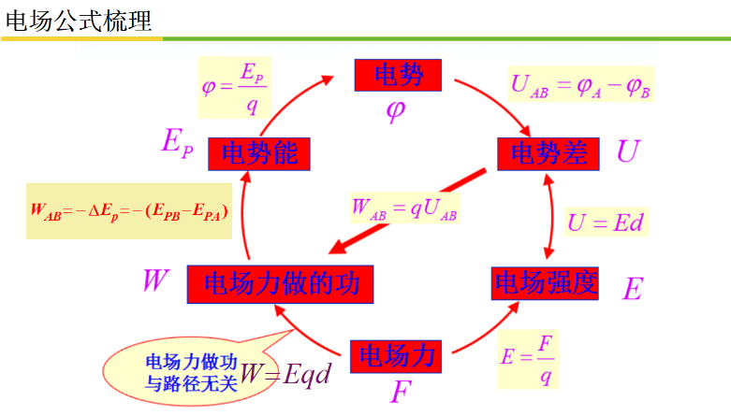
- 11.
12.改做书上相应习题，强调通过两种方法去构建理解U和d的关系，即U随d均匀变化，先知道总的降落，再按距离的降落去分配U。 后续习题通过相应软件和主动构建情境去理解。E-X积分，φ-x求导，Ep-x求导

